Ratownictwo medyczne i pomoc doraźna
w województwie mazowieckim w 2019 r.

W 2019 r. zespoły ratownictwa medycznego udzieliły świadczeń zdrowotnych w miejscu zdarzenia 448,8 tys. osób. W izbach przyjęć lub szpitalnych oddziałach ratunkowych z doraźnej pomocy medycznej w trybie ambulatoryjnym skorzystało 727,4 tys. osób. W szpitalnych oddziałach ratunkowych w trybie stacjonarnym leczonych było 201,8 tys. osób.
2,4%
Spadek liczby osób, którym udzielono pomocy medycznej w miejscu zdarzenia r/r.

Jednostki systemu ratownictwa medycznego oraz współpracujące
W końcu 2019 r. na każdy wyjazdowy zespół ratownictwa medycznego przypadało średnio 27,1 tys. osób
W ramach Systemu Państwowe Ratownictwo Medyczneª w 2019 r. pomoc medyczną w nagłych wypadkach świadczyło 200 zespołów ratownictwa medycznego (46 specjalistyczne i 154 podstawowe), a także 3 lotnicze zespoły ratownictwa medycznego oraz 31 szpitalnych oddziałów ratunkowych (SOR).
Wskaźnik dostępności świadczeń medycznych udzielanych przez zespoły ratownictwa medycznego, wyrażony jako liczba zespołów (podstawowych i specjalistycznych) na 100 tys. ludności, zarówno w kraju jak i w województwie mazowieckim wzrósł w porównaniu z 2018 r
o 0,1 p. proc. i wyniósł odpowiednio 4,1 i 3,7.
Z systemem ratownictwa medycznego współpracowały 2 centra urazowe udzielające świadczeń medycznych pacjentom z mnogimi wielonarządowymi obrażeniami ciała, w tym 1 centrum urazowe dla dzieci oraz 12 izb przyjęć.

Zespoły ratownictwa medycznego, lotnicze zespoły ratownictwa medycznego
Według stanu w dniu 31 grudnia 2019 r. liczba personelu wchodzącego w skład zespołów ratownictwa medycznego wyniosła 1717 pracowników^{b} . Najliczniejszą grupę stanowili ratownicy medyczni, było ich 1072. Ponadto w zespołach pracowało 138 pielęgniarek systemu, 114 lekarzy systemu, a także 393 innych osób^{c}.

Wykres 1. Struktura składu osobowego zespołów ratownictwa medycznego w 2019 r.
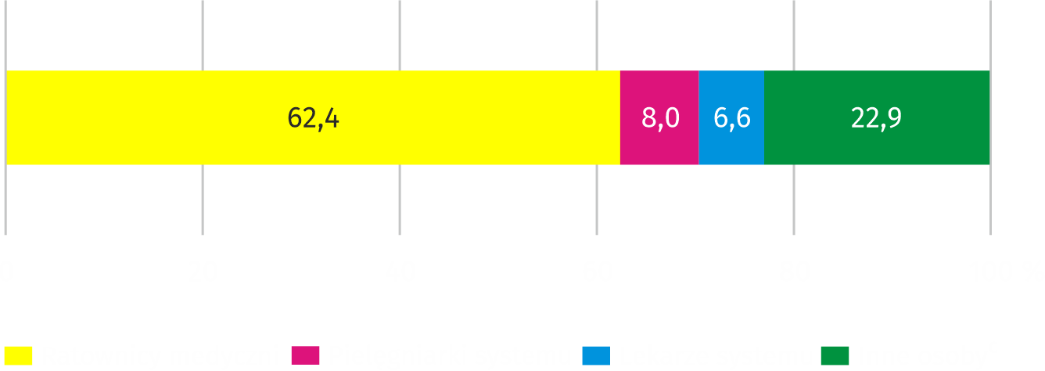
Stan w dniu 31 grudnia

a W dniu 1 kwietnia 2019 r. weszła w życie nowelizacja ustawy o Państwowym Ratownictwie Medycznym, zgod-nie z którą dysponentami zespołów ratownictwa medycznego wchodzących w skład Systemu Państwowego Ratownictwa Medycznego mogą być wyłącznie podmioty publiczne. W wyniku nowelizacji ustawy nastąpiło przejmowanie zespołów ratownictwa medycznego między dysponentami, którymi do końca marca 2019 r. mogły być również podmioty prywatne. b Dotyczy liczby osób pracujących bez względu na formę zatrudnienia, dla których było to główne miejsce pracy. c Kierowcy i piloci.
W 2019 r. odnotowano 446,3 tys. (o 2,6% mniej w porównaniu z poprzednim rokiem) wyjazdów/wylotów zespołów ratownictwa medycznego na miejsce zdarzenia, z czego zdecydowaną większość (71,9%) stanowiły wyjazdy do domu pacjenta. Udzieliły one świadczeń zdrowotnych 448,8 tys. osób (o 2,4% mniej w porównaniu z poprzednim rokiem), w tym 45,2% stanowiły osoby w wieku 65 lat i więcej, a 6,0% – dzieci i młodzież do 18 lat. Częściej udzielano pomocy mężczyznom (51,7%) niż kobietom. Przed podjęciem lub w trakcie czynności ratunkowych stwierdzono zgon u 8821 osób (o 4,0% więcej niż w 2018 r.), przy czym dla 80,8% osób miejscem zdarzenia był dom, a dla 5,4% – ruch uliczno-drogowy.
Na 1000 mieszkańców województwa mazowieckiego przypadały średnio 83 osoby, którym zespoły ratownictwa medycznego udzieliły pomocy

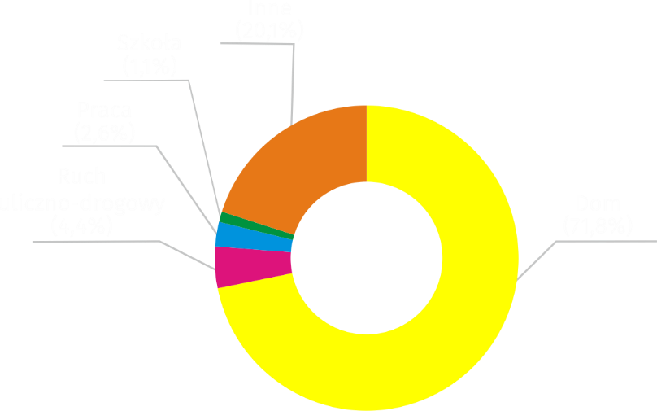
Wykres 2. Struktura wyjazdów/wylotów zespołów ratownictwa medycznego według miejsca
zdarzenia w 2019 r.

Szpitalne oddziały ratunkowe, izby przyjęć
W 2019 r. w przeliczeniu na 1000 ludności w województwie, izby przyjęć i szpitalne oddziały ratunkowe udzieliły średnio 142 porady w trybie ambulatoryjnym

Szpitalne oddziały ratunkowe (SOR) zapewniały świadczenia zdrowotne w dwóch trybach: ambulatoryjnym (niezakończonym hospitalizacją) oraz stacjonarnym.
W 2019 r. w izbach przyjęć lub SOR udzielono doraźnej pomocy medycznej w trybie ambulatoryjnym 727,4 tys. osób z czego dzieci i młodzież w wieku do 18 lat stanowiły 18,0%, a osoby w wieku 65 lat i więcej 26,2%. Liczba osób leczonych w trybie stacjonarnym wyniosła 201,8 tys. z czego 55,1% leczonych przekazano do leczenia szpitalnego.
Co czwarty pacjent leczony ambulatoryjnie korzystał
ze świadczeń chirurgii urazowo-ortopedycznej
Pacjenci leczeni ambulatoryjnie najczęściej korzystali ze świadczeń w zakresie chirurgii (37,4%), chorób wewnętrznych (15,5%).

Wykres 3. Struktura udzielonych świadczeń zdrowotnych w izbie przyjęć lub szpitalnym oddziale
ratunkowym w trybie ambulatoryjnym w 2019 r.
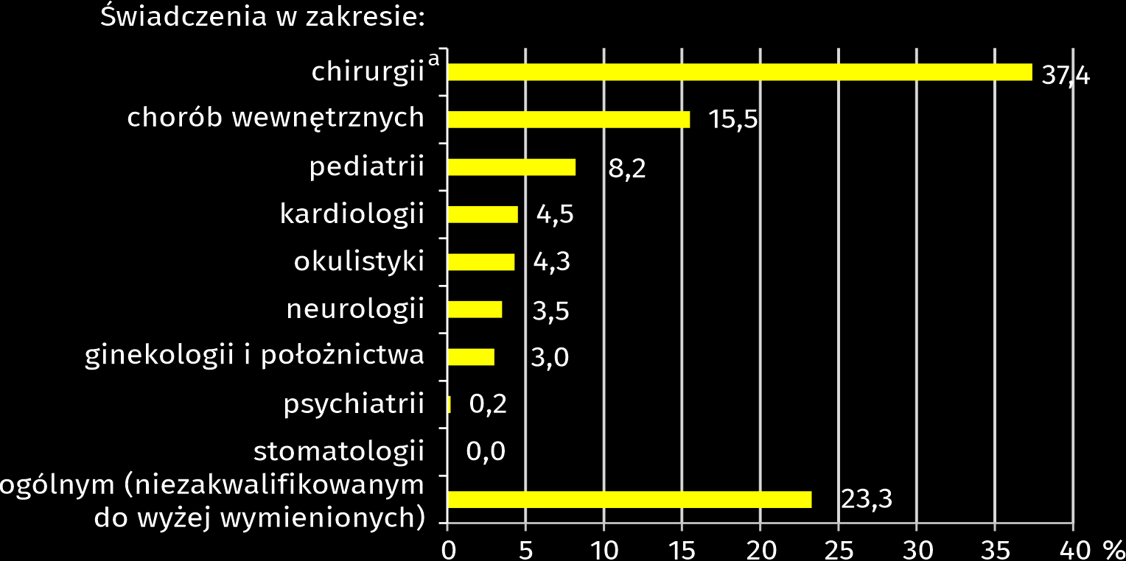

a Łącznie z chirurgią urazowo-ortopedyczną oraz neurochirurgią.
Tablica 1. Ratownictwo medyczne i pomoc doraźna
WYSZCZEGÓLNIENIE | 2018 | 2019
WYSZCZEGÓLNIENIE | w liczbach bezwzględnych |  | 2018 = 100
Zespoły wyjazdowe ratownictwa medycznegoª | 196 | 200 | 102,0
w tym:
specjalistyczne | 57 | 46 | 80,7
podstawowe | 139 | 154 | 110,8
Lotnicze zespoły ratownictwa medycznegoª | 3 | 3 | 100,0
Szpitalne oddziały ratunkoweª | 30 | 31 | 103,3
Wyjazdy na miejsce zdarzenia^{b} | 458232 | 446283 | 97,4
w tym do zdarzeń:
w ruchu uliczno-drogowym | 20950 | 19591 | 93,5
w pracy | 11200 | 11461 | 102,3
w szkole | 5271 | 4798 | 91,0
w domu | 323112 | 320846 | 99,3
Osoby, którym udzielono świadczenia zdrowotnego w miejscu zdarzenia:
w liczbach bezwzględnych | 459819 | 448813 | 97,6
na 1000 ludności | 85,3 | 82,9 | x
Osoby, którym udzielono świadczenia zdrowotnego w trybie ambulatoryjnym (w izbie przyjęć lub szpitalnym oddziale ratunkowym) | 707327 | 727372 | 102,8
a Stan w dniu 31 XII. b Bez wyjazdów do zachorowań.

W przypadku cytowania danych Głównego Urzędu Statystycznego prosimy o zamieszczenie informacji: „Źródło danych GUS”, a w przypadku publikowania obliczeń dokonanych na danych opublikowanych przez GUS prosimy o zamieszczenie informacji: „Opracowanie własne na podstawie danych GUS”.

Opracowanie merytoryczne:  Urząd Statystyczny w Warszawie  Dyrektor Zofia Kozłowska  Tel: 22 464 23 15 | Rozpowszechnianie:  Centrum Informacji Statystycznej  Marcin Kałuski  Tel: 22 464 20 91
Obsługa mediów  Tel: 22 464 20 91  e-mail: m.kaluski@stat. gov.pl |    | warszawa.stat.gov.pl
 |  | @Warszawa_STAT


Powiązane opracowania
Ochrona zdrowia w województwie mazowieckim w 2018 r.

Temat dostępny w bazach danych
Bank Danych Lokalnych -> Ochrona zdrowia, opieka społeczna i świadczenia na rzecz rodziny
Dziedzinowe Bazy wiedzy -> Zdrowie i ochrona zdrowia

Ważniejsze pojęcia dostępne w słowniku
Ratownictwo medyczne
Jednostka systemu ratownictwa medycznego
Szpitalny oddział ratunkowy
Ambulatoryjne świadczenia zdrowotne
Miejsce zdarzenia
Centrum urazowe

